关于侵权举报月度公示

关于侵权举报月中公示工作，目前柒零叁论坛已着手汇总数据。本月以来柒零叁论坛已收到举报件4件，有效处置举报件4件；柒零叁网温州论坛APP已收到举报件0件，有效处置举报件0件；柒零叁网微信公众号已收到举报件0件，有效处置举报件0件。

网友举报，用户“手机用户RG84468”在论坛发布广告，已删除处理。

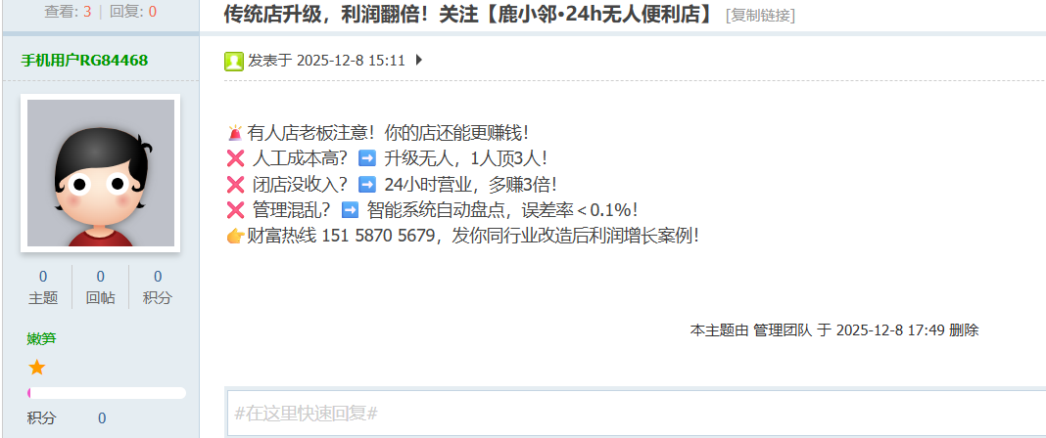

网友举报，用户“手机用户rJ77579”在论坛发布三条广告，已删除。


